1. 安装Adobe Photoshop cs6.
2. 计算机至少有4G运行内存，同时可以通过Ps菜单 **编辑->首选项->常规** 调整一些设置以优化Ps运行速度及Psd文件体积，相关设置可以查阅如下网址：

<https://helpx.adobe.com/cn/photoshop/kb/optimize-photoshop-cc-performance.html>

1. 双显。
2. 安装及配置Ps 扩展工具。

SVN更新这个目录http://oa.ejoy.com/svn/a2/a2_game/tools/

（**注意是a2_game下面的tools目录**）

将tools\PSD4UGUI\PsPanel\Release下Ps扩展工具复制到Adobe安装目录下Plug-ins\Panels。

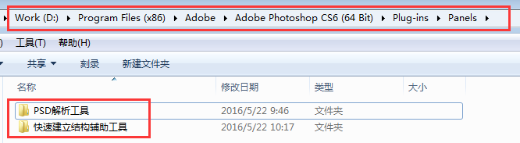

配置PSD解析工具：打开

**PSD解析工具\content\PSD解析工具.assets\Locales\zh_CN\dictionary.xml** 编辑如下脚本文件路径，使其指向相应文件路径。（下图只是演示，具体路径为你自己svn获取到的路径）

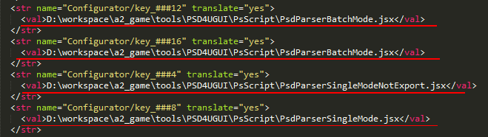

1. 配置Unity工作环境。

以下路径，大部分已经提交svn，只需update即可；如果没有这些路径，请检查svn。

1. Assets下新建文件夹，命名为PSD，并check out这个路径：

http://oa.ejoy.com/svn/a2/ART/ART/PSD

1. Resources下GUI资源相关文件夹。
2. Assets\RawData\Shaders\UI下PSD4UGUI-Default.shader和PSD4UGUI-Icon.shader。
3. 工程文件夹下（Assets文件夹上级）下ETCTool。
4. Assets\ThirdyParty下PSD4UGUI工具源代码。
5. Assets\Plugins下依赖的LitJson及扩展的UI组件。
6. Assets\Scripts下UI组件库。
7. 关闭项目Sprite Packer功能。**Edit->Project Settings->Editor**
8. 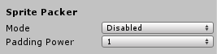
9. 修改后UnityEngine.UI部署

SVN更新这个目录http://oa.ejoy.com/svn/a2/a2_game/tools/

（**注意是a2_game下面的tools目录**）

将tools\PSD4UGUI\Unity-Technologies-ui-5.3.3f1\Output目录下所有文件复制到Unity安装目录下相应目录。

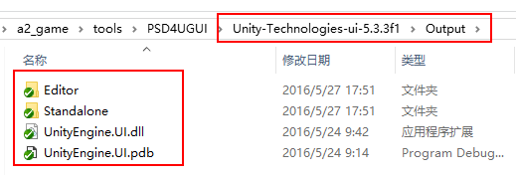

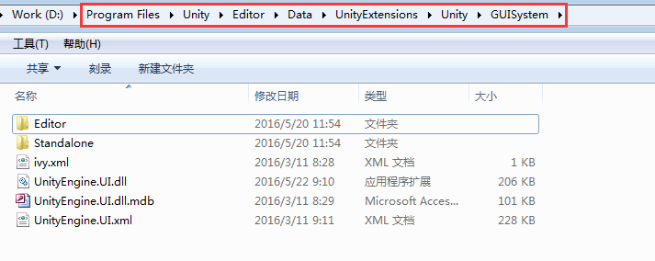

**直接覆盖同名dll文件，切记不可以删除原目录下文件再放置，以免误删ivy.xml等文件。**